

離開歌壇30年再獻聲 李恩邦推公益曲《有我們在》MV

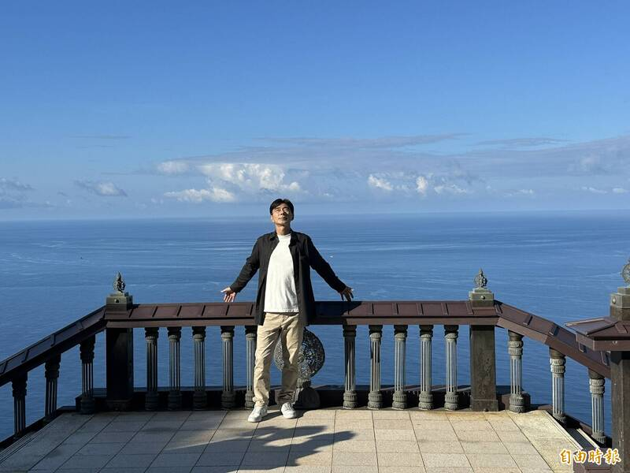
歌手李恩邦曾於1991年推出專輯《對愛很認真》，是許多台灣歌迷記憶中的聲音。離開歌壇30年，他原無意復出，但家鄉災情讓他決定以音樂回應。（記者羅國嘉攝）

緬甸328強震造成嚴重災損，許多家庭一夕失去住所，也牽動國際社會援助行動。來自緬甸的華人歌手李恩邦，看見災民困境與世界各地馳援力量，深受感動，決定以音樂回應，創作公益歌曲《有我們在》，畫面選址新北市貢寮區的靈鷲山無生道場拍攝，最新MV已在YouTube等社群平台上架，感動許多網友，留言直呼「滿滿希望的力量」、「歌聲、畫面很療癒」。

李恩邦曾於1991年推出專輯《對愛很認真》，是許多台灣歌迷記憶中的聲音。離開歌壇30年，他原無意復出，但家鄉災情讓他決定以音樂回應。他說，《有我們在》是獻給災民的鼓勵，也是給救援者的感謝，盼提醒大眾持續關注漫長的重建工作，「天災無情，但愛能讓人再次站起來」。

MV由導演何晏瑋團隊拍攝，畫面除呈現錄音室場景，也穿插震災後的當地影像。外景選在靈鷲山無生道場拍攝。長期居住台灣的李恩邦，與靈鷲山開山住持心道法師同樣出生於緬甸，並皈依法師近十年。李恩邦表示，久未回山，仍被道場的寧靜與海天一色的景致震撼，讓整支MV更具力量。

MV中，李恩邦在多羅觀音前合十祈願，搭配海風、陽光與歌詞「要用愛把希望點燃」，呈現溫暖與療癒感；前期製作由愛緬基金會協助聯繫，也展現跨國慈善合作。

震災發生後，靈鷲山立即在災區搭棚施粥，並從台灣與泰國運送乾糧、藥品及屍袋等物資；其後與國際社區夥伴（CPI）深入重災區義診，並提供失業家庭生活補助。重建階段則與台灣佛教團體共同勘災、發放白米及援助金，並在曼德勒、實皆、內比都等地協助寺院整建與組合屋興建，讓災民有安身處所，同時持續心靈關懷，協助災民從「有家可住」走向「心有所安」。

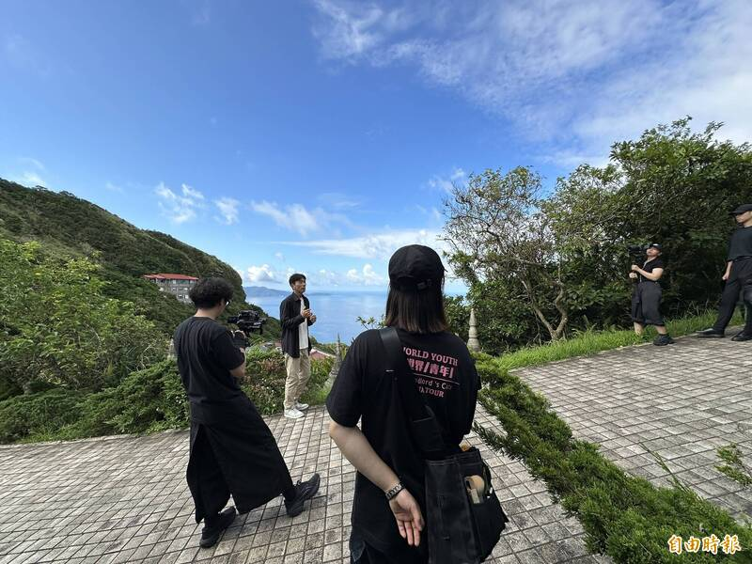
創作公益歌曲《有我們在》，畫面選址新北市貢寮區的靈鷲山無生道場拍攝。（記者羅國嘉攝）

https://news.ltn.com.tw/news/life/breakingnews/5256957

